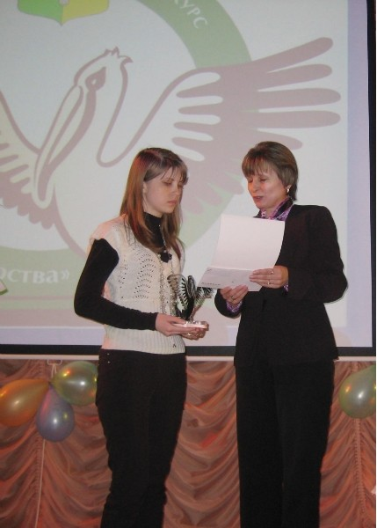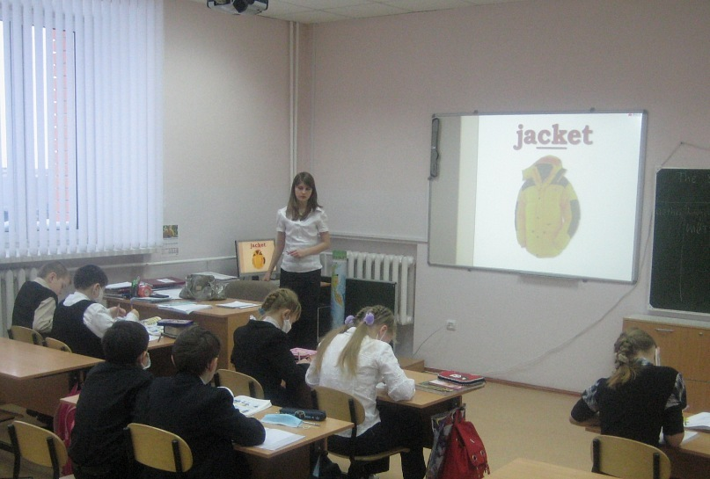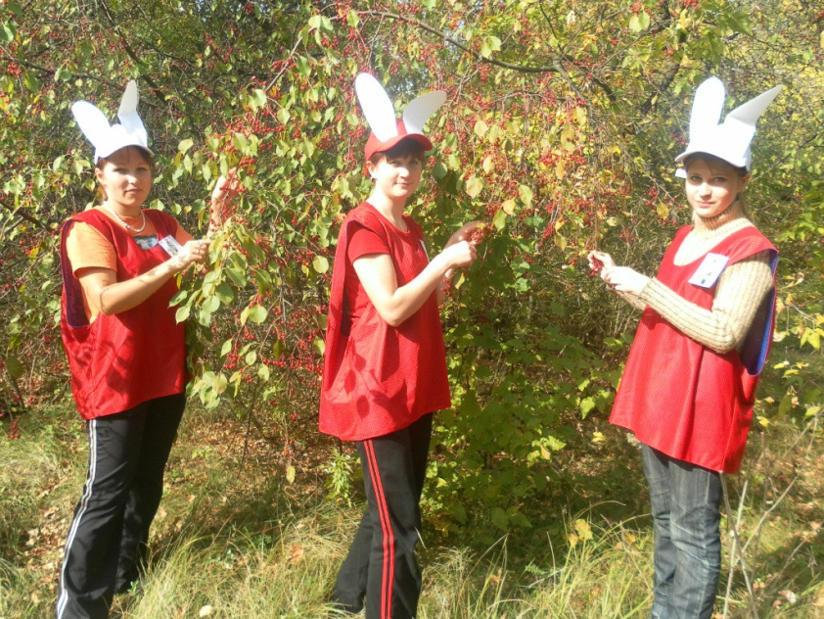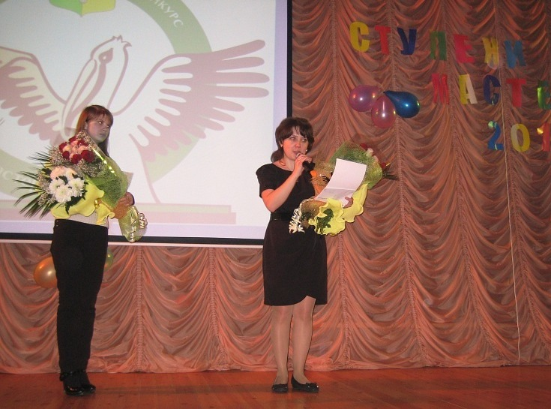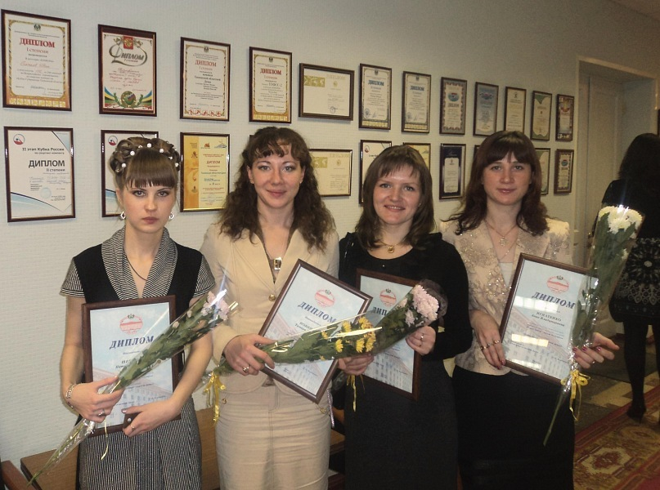

***Пахомова (Ширшова) Н.П. в числе участников областного конкурса творческих работ «Новая школа – школа будущего» в номинации «учитель должен - учитель может»***

***Тюменская Госдума. 2010***

***Победитель «Ступени мастерства-2011» в номинации «молодой специалист» Пахомова (Ширшова) Н.П.***

***Урок английского языка в 4 классе по теме «Одежда»***

***На турслёте с коллегами: Караульных Л.А., Игнатенко А.В., Пахомова Н.П.***

***Победители «Ступени мастерства-2011»: Пахомова (Ширшова) Н.П. (номинация «молодой специалист» и Верчук (Квасова) Т.Ф. (номинация «учитель года Сладковского р-она)***